Arbete
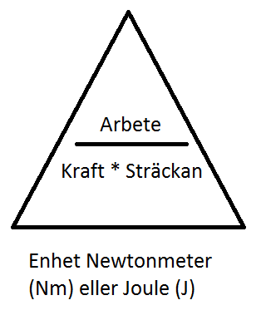

- Tomtens renar drar julklappskälken med genomsnittskraften 1000 N. Julaftonsfärden är 9 km lång. Hur stort arbete utför renarna?

- Hur många personer måste hjälpas åt för att lyfta 18000 kg om varje person normalt kunde bidra med 400 N?

- Du (väger 50 kilo) går uppför en trappa som är 7 meter hög. Vilket arbete kräver detta?

- En gubbe går upp för en kulle. Arbetet för detta motsvarar 14 000 Nm. Gubben väger 100kg (1000 N). Hur hög är kullen?

- Hur stort är arbetet om man lyfter en låda 3 meter rakt upp? Lådan väger 15 kilo.
5b. Hur stort blir arbetet om man bär den i famnen 50 meter?

- Hur högt är Eiffeltornet om du väger 50 kg och arbetet att ta sig dit krävde 15000 Nm?

Effekt
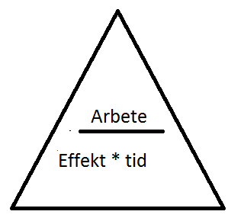

8. Tredje våningen i Adams hus är 9 meter över gatuplanet. Han går uppför trapporna på 30 sekunder. Han väger 80 kg. Hur stor effekt utvecklar han?

9. Adams bil väger 1200 kg. Den kan köras upp för en brant backe med höjdskillnaden 45 m på 20 sekunder. Hur stor effekt kräver detta?

